**GAZTELANIA DBH 4**



Orain testua irakurri eta …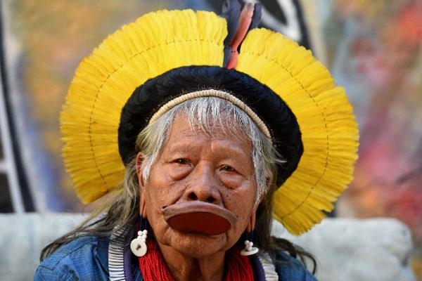



Raoni Metuktire, cacique de los kayapó. NICOLAS TUCAT AFP

**EL RETRATO**

**Raoni Metuktire, el guardián de la Amazonía**

**Los pueblos indígenas, los más afectados por los incendios, juegan un papel crucial en la conservación de la biodiversidad. Metuktire es el principal embajador de los derechos de estas comunidades.**

**MARÍA FLUXÁ**  @mariafluxa

Río de Janeiro. Sábado, 14 septiembre 2019 - 02:22

Raoni Metuktire es el cacique de los kayapó, uno de los 305 pueblos indígenas que viven hoy en Brasil, de cuya población suponen el 0,4%. A sus 89 años -aunque desconoce su fecha exacta de nacimiento- es también el líder indígena con mayor repercusión internacional en la defensa de la  Amazonia. Su participación en documentales y películas, así como su gira con el cantante Sting, en 1989, le permitieron desde entonces dar voz a los invisibles pueblos autóctonos de la selva tropical más grande del mundo.

Con tal propósito aceptó la invitación del presidente francés, Emmanuel Macron, a la cumbre del G7, acontecida a finales de agosto en Biarritz. Proveniente de un congreso de religiones para la paz celebrado poco antes en Lindau, Alemania, así como de un encuentro sobre el medioambiente en Francia, el líder kayapó portaba una misiva firmada por 58 organizaciones de la sociedad civil brasileña acerca de "la crisis de la deforestación y los incendios en la Amazonia brasileña".

Como repitió el líder indígena, "los problemas de  deforestación y los incendios en la Amazonia vienen de antiguo; sin embargo, el agravamiento de la situación en 2019 es resultado directo del comportamiento del Gobierno de  Jair Bolsonaro", según puede leerse en la carta. Acusan al presidente brasileño de abrir las tierras indígenas a la explotación minera, hidroeléctrica y agroindustrial; de desmantelar deliberada y sistemáticamente las agencias federales encargadas de supervisar actos ilegales, como talas e incendios, así como de declarar públicamente que acabará con la "industria de multas", dando una clara señal de impunidad a quien comete crímenes ambientales.

Los pueblos indígenas brasileños cuentan con 690 territorios reconocidos, lo que supone un 13% de la extensión total del país. Sus derechos, incluido el de sus tierras, están reconocidos en la Constitución brasileña, cuyo artículo 231 dice: "Son reconocidos a los indios su organización social, costumbres, lenguas, creencias y tradiciones, y los derechos originarios sobre las tierras que tradicionalmente ocupan, siendo competencia de la Unión demarcarlas, protegerlas y hacer respetar todos sus bienes".

**BARRERAS HUMANAS PARA LA DEFORESTACIÓN**

Prácticamente todas esas tierras -un 98,5%, según los datos de *Survival Internacional*-, se encuentran en la Amazonia. Son ellos, quienes viven en y de ella, los primeros y más afectados por los incendios, más de 30.000 en el mes de agosto, la cifra más alta desde 2010, según los datos oficiales. Además de poseer un conocimiento inigualable de sus plantas y animales, juegan un papel crucial en la conservación de la biodiversidad y son la más importante barrera para la deforestación. En algunos estados, como Maranhão, apunta *Survival Internacional*, "las últimas áreas de bosque que quedan se encuentran solo en territorios indígenas (los Awá son un buen ejemplo), y estos están bajo una enorme presión por parte de intrusos".

"Las poblaciones indígenas, los verdaderos guardianes de la selva, ya han sido históricamente perseguidas y discriminadas en Brasil", explica a EL MUNDO Rômulo Batista, de la campaña Amazônia de Greenpeace. "La llegada de Bolsonaro al poder representa además un desafío ya que él afirma que no demarcará más tierras indígenas y apoya proyectos en el Congreso que intentan disminuir la protección de sus territorios e incluso extinguir tierras indígenas ya demarcadas. Pero, como dice una líder indígena, ellos ya luchan por el derecho territorial y por vivir desde hace 500 años", añade.

Raoni Metuktire -a quien el presidente Bolsonaro no quiere recibir- es un embajador de la Amazonia, de su preservación y los derechos de sus pueblos. Como tal, ha sido recibido por presidentes (como los franceses), reyes (como don Juan Carlos) e incluso por el  HYPERLINK "https://www.elmundo.es/e/pa/papa-francisco-i.html" Papa, con quien se reunió el pasado mayo. Pasó por la última edición del festival de Cannes, ha recibido el apoyo de James Cameron o Arnold Schwarzenegger y el propio Sting creó la *Rainforest Foundation* cuando el cacique le pidió que protegiera a su comunidad y tierras.

Sin embargo, otros líderes indígenas de Brasil no han corrido la misma suerte. El cacique Emyra Wajapi fue asesinado el pasado mes de julio a manos de buscadores de oro, según su comunidad. Y aunque el Gobierno brasileño consideró infundadas esas acusaciones, la alta comisionada para los Derechos Humanos de la ONU, Michelle Bachelet, afirmó que su asesinato "es un síntoma inquietante del creciente problema de la invasión de las tierras indígenas, especialmente los bosques, por parte de mineros, madereros y agricultores en Brasil. La política propuesta por el Gobierno brasileño de abrir más áreas de la Amazonia a la minería, podría conducir a incidentes de violencia, intimidación y asesinatos del tipo infligido al pueblo wajãpi".

**EN PIE DE GUERRA**

Guiado por su hermano, Raoni se insertó en su adolescencia el labret de madera en el labio inferior, adorno que sirve de marca de reconocimiento a losguerreros dispuestos a morir por su tierra. Años después, en 1945, su pueblo entra en contacto por primera vez con los 'kuben', los otros, los blancos. Son los hermanos Villas-Boas, célebres indigenistas brasileños, quienes le enseñarán la lengua portuguesa y le permitirán tomar conciencia del mundo fuera de la Amazonia.

Durante siglos, sus pueblos guerreros se han enfrentado entre ellos. Ahora "hemos dejado de lado nuestra historia dividida para unirnos", escribía recientemente el cacique en *The Guardian*. "Ahora estamos juntos, luchando juntos contra nuestro enemigo común. Y ese enemigo común eres tú, los pueblos no indígenas que han invadido nuestras tierras y ahora están quemando incluso esas pequeñas partes de los bosques donde vivimos, que nos has dejado. El presidente de Brasil, Jair Bolsonaro, está alentando a los propietarios de granjas cerca de nuestras tierras a limpiar el bosque, y no está haciendo nada para evitar que invadan nuestro territorio", añadía.

Y concluía con una advertencia: "Todos respiramos este mismo aire, todos bebemos la misma agua. Vivimos en este único planeta. Necesitamos proteger la Tierra. Si no lo hacemos, los grandes vientos vendrán y destruirán la selva. Entonces, sentiréis el miedo que nosotros sentimos".

https://www.elmundo.es/internacional/2019/09/14/5d7b5cabfdddff03318b4577.html



